breien 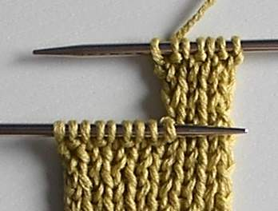

ik brei breinaald (of priem)
jij breit
wij breien steken

Ik brei een trui. 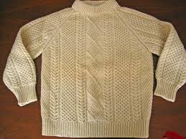

Wat brei jij?
Ik brei een muts. 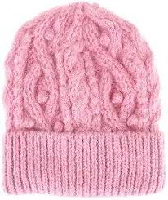
Wat brei jij?
Ik brei een sjaal. 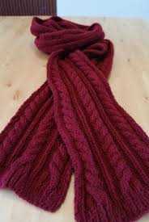

Voor wie is de trui?

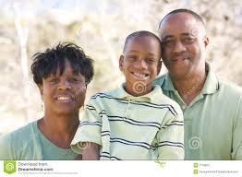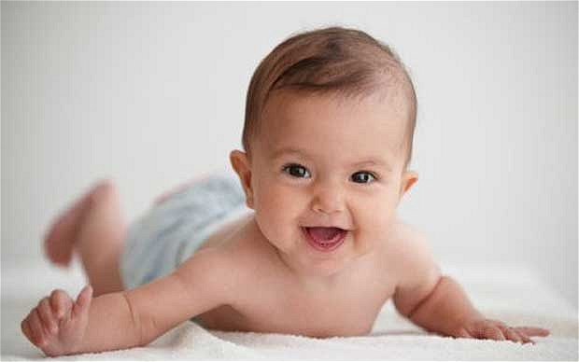
Is de trui voor een man? Is de trui voor een baby?
Is de sjaal voor een kind?
Is de muts voor een vrouw?

Hoe groot is het kind?
Welke maat heeft het?
Hoe groot is het hoofd van het kind? Hoeveel centimeters?
